

EVASION LEMAN

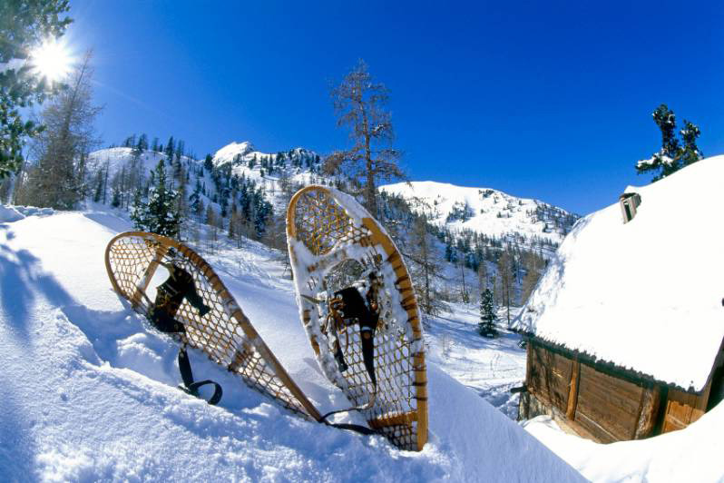
La raquette est un moyen ancestral idéal pour découvrir et apprécier les montagnes enneigées.
La féerie ambiante, la beauté des paysages vous apporterons un moment de détente inégalable.

Programme RAQUETTES 2019

Randonnée Sauvage

Au pays des « Ballavauds » des paysages digne de Tolkien !

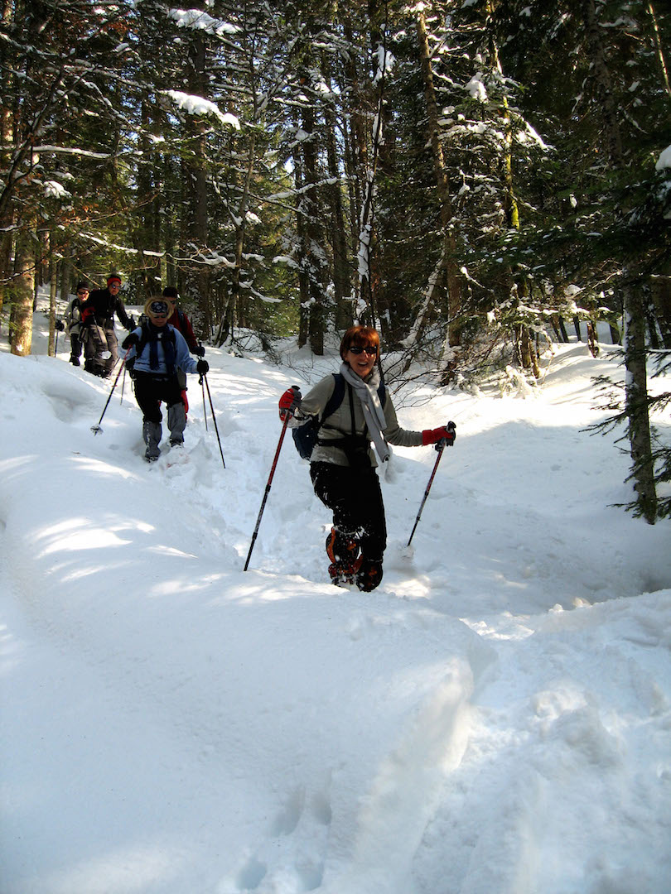 | Cette magnifique randonnée nous mènera au refuge de Chavan avec repas savoyard au coin du feu chez Claudius !

Date : le 15 février
Sur réservation

Randonnée Zen

Après une randonnée matinale, ragaillardi par le froid, nous vivrons une séance de Yoga dans la yourte avec un thé for tous…suivi d’un repas savoyard !
Dates prévues les 26 janvier, 9 février et 9 et 30 mars et 6 avril 2019

Tarifs : 60€/personne (randonnée + séance de Yoga + repas)

Raquettes nocturne Insolites
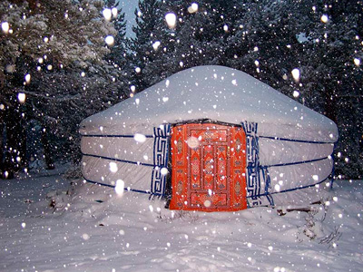

A l’issue d’une randonnée nocturne vous pourrez déguster un repas savoyard dans une yourte chauffée (apéro, fondue, dessert-café + et vin)

Les Mercredi, vendredi ou samedi en soirée sur réservation pour des groupes.

Dates de prévues : les 14, 21et 27/12/2018,
les 3 et 18 janvier et les 1er,15 et 27 février et les 15 et 22 mars 2019.
Tarif : 50€/pers. 30€/enfant

Raquettes et yourte pour les petits trappeurs SPECIAL ANNIVERSAIRE
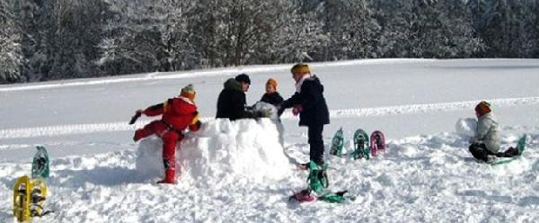
Partez à l’aventure dans les forêts enneigées sur les traces du renard et du blanchot avant de déguster un chocolat chaud dans la yourte.
Tarif : 20€/enfant
Dates : Vacances de Février ou sur demande

Raquettes et Thermes


Après cette randonnée sur le Mont Forchat, nous irons nous délasser aux thermes de Thonon-les-Bains pour un moment convivial.
Tarif : 35€/pers. Raquettes et bâtons fournis et entrée aux Thermes comprise
Possibilité de transport en sus : 10€/pers.
Date prévue le 14 mars après-midi

Raquettes et Patrimoine :

Cette randonnée nous fera découvrir un patrimoine bâti traditionnel, un village igloo remarquable, mais aussi la plus ancienne trace de l’homme dans les Alpes du nord.
Repas en restaurant d’altitude pour nous ressourcer !
Journée accompagnée : coût 50€/personnes (repas + guidage)
Date : Le 18 Février 2019

Raquettes et astronomie :


Observer la voûte céleste et ses constellations est toujours un moment inoubliable !
Dates prévues : les 12 et 26 janvier, le 2 et 22 février et les 8 et 27 mars 2019
Coût : 60€/personne (rando –repas et astronomie)
Vin chaud offert

Plus d’infos, contacter :
Bertrand au 0656839427
e-mail : aventure-nature@wanadoo.fr
Inscriptions en direct sur www.evasion-leman.fr

« Un voyage de mille pas commence par un pas ! »

